PROCESO GESTIÓN DE SEGURIDAD INFORMÁTICA
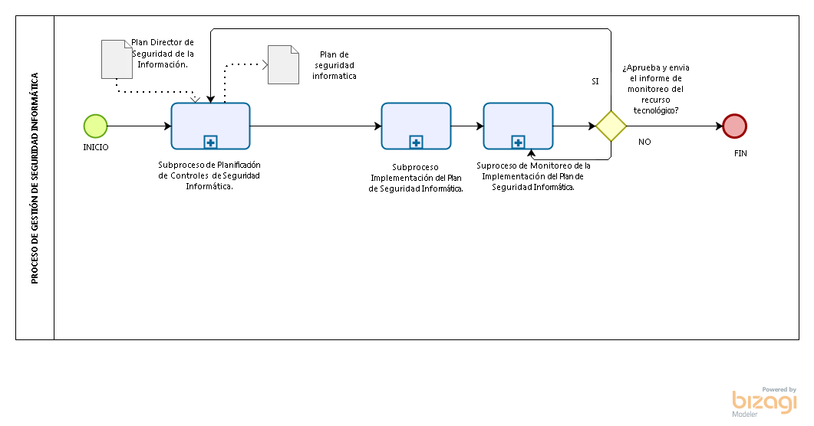

SUBPROCESO PLANIFICACIÓN DE CONTROLES DE SEGURIDAD INFORMÁTICA.
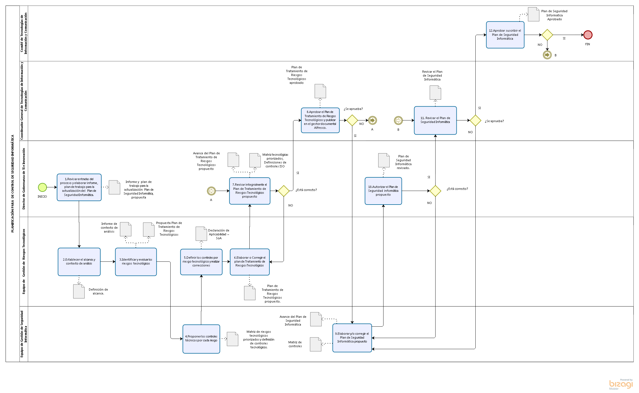

SUBPROCESO DE MONITOREO DE LA IMPLEMENTACIÓN DEL PLAN DE SEGURIDAD INFORMÁTICA
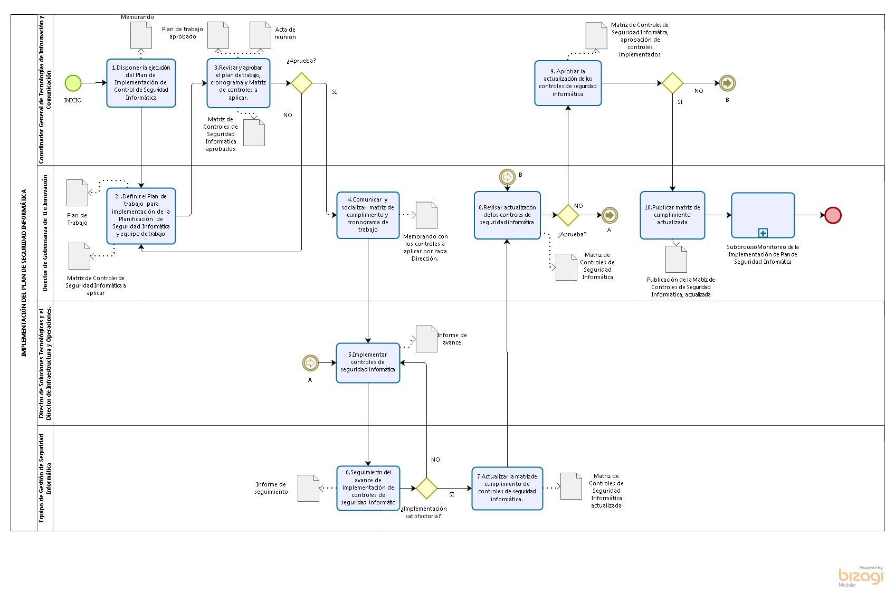

SUBPROCESO DE MONITOREO DE LA IMPLEMENTACIÓN DEL PLAN DE SEGURIDAD INFORMÁTICA
